附件二：
吉林大学2014年高水平运动员专业加试测试内容及评分标准
田径(室内)
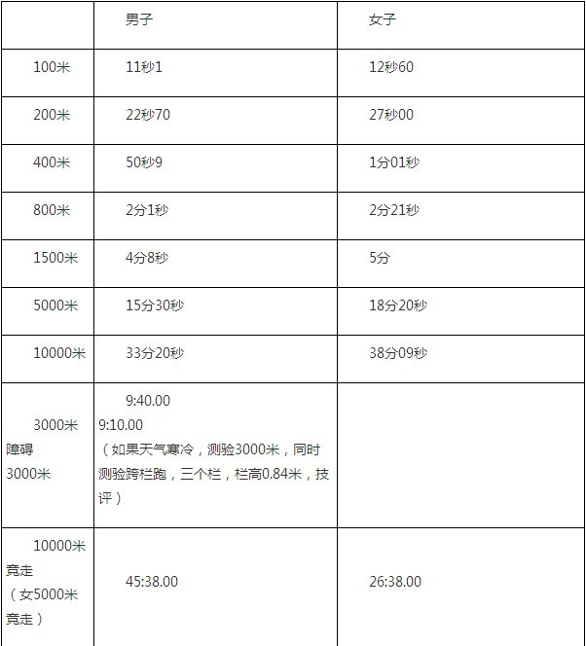

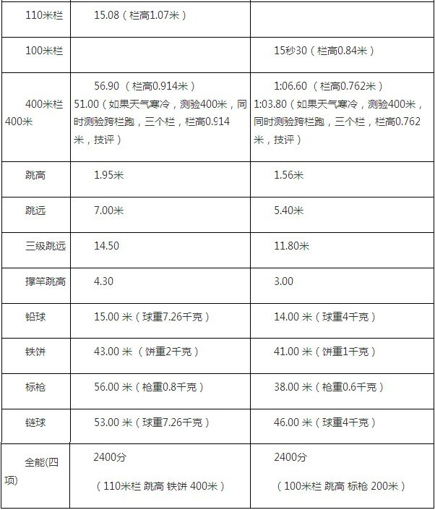

注：1、径赛采用电子记时;田赛远度项目采用激光测距或红外线测距。
2、所有达标运动员，赛后必须参加兴奋剂检测。
3、测试达到以上标准者，按照需求，择优确定录取名单。

排球

一、测试内容

1.助跑摸高

2.三米移动

3.传球、扣球、垫球、发球、拦网

4.对抗比赛(综合能力)

二、测试方法

(一)身体素质类测试项目(30分)：

1.助跑摸高(15分)

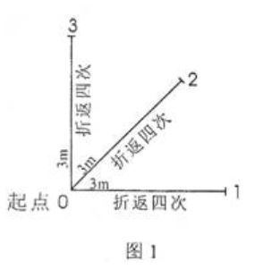
采用双脚起跳摸高，可以采用原地、一步助跑、二步助跑或多步助跑形式进行。每人连续三次。取最好成绩。340cm为15分(满分)， 每下降2cm减0.5分。详见助跑摸高评分表。
2.三米移动(二轮测试)(15分)
路线如图1所示，依次0→1、0→2、0→3各连续往返两次(各单程4次)，全程总计12次。分两轮进行。每次往返必须触及相对应标志物，若未触及标志物，则视为失误，失去一轮测试资格。每人有两次测试资格。
(二)排球专项基本技术测试项目：(30分)
1.传球测试
分为攻手和二传两种测试方法。
(1)攻手类考核方法(5分)：
a.三角移动传球：距离为7m至8m。以考生按序号五至六人为一组测试，以技术评定形式进行。按顺时针传球方向，“①→②→③→①”(图2a)，传球后人迅速移动到所传球人的位置，与传球方向相同，每个位置传十个球，高度不低于5m;然后按逆时针轮转，传球的方向“①→③→②→①”(图2b)，每个位置传十个球，高度不低于5m。其主要考查4、2、6号位队员相互调整球的能力。
②队员网前调整能力。之后，以顺时针方向从①→②→③→①，主要看③队员二次调整球能力。
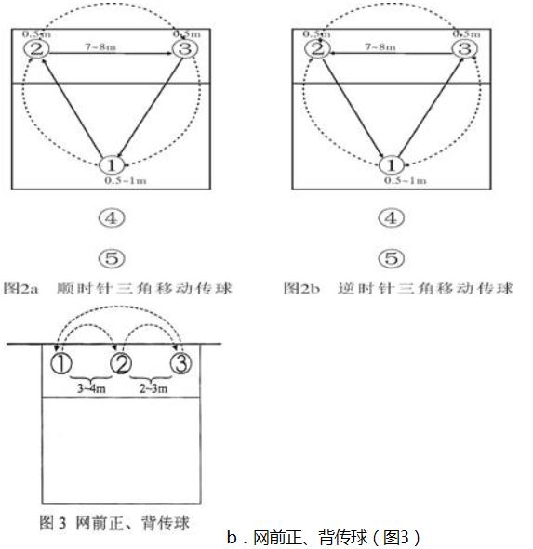
方法：①→②→③→①，主要看②队员背传能力，及③队员调整4号位传球能力。每传五个球一轮转位置，轮转方式按传球方向进行①→②→③→①。采用技评评定方法，总分5分。
(2)二传类考核方法(10分)：
图4中图例：
1.四号位高举高打球;2.平拉开球;3.四号位夹塞球;4.短平快;5.梯次(半高球);6.快球;7.背后快球;8.背飞;9.背后梯次(半高球);10.二号位一般高球满分10分。
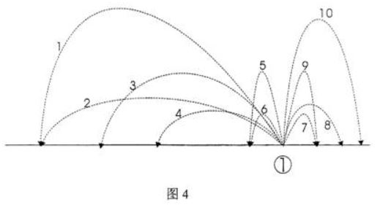
2.垫球(5分)
采用两人一组按序号进行，一人原地扣球，一人垫球。要求垫起高度3m以上，10球之后互换。采用技评评定方法，总分5分。
3.发球
每人发球总数7个，任取1～2种发球方法，达标每球为0.5分，总分3.5分。技术评定为3.5分。总分为7分。(注：其中两球跳发)
4.扣球
(1).攻手类(10分)：
A.主攻手
4号位一般高球，要求扣出2条线，直线1球、斜线1球;2号位一般高球，要求扣出2条线，直线1球、斜线1球;5、6号位后排各扣1个球。以上每球达标为1分，满分6分。技术评定4分，总分10分。
B. 接应
2号位一般高球，要求扣出2条线，直线1球、斜线1球;4号位一般高球，要求扣出2条线，直线1球、斜线1球;1号位直线1球、斜线1球。以上每球达标为1分，满分6分。技术评定4分，总分10分。
C.副攻手
3号位近体快、短平快、背快球、半高球、背飞、时间差各1球，以上每球达标为1分，满分6分。技术评定4分，总分10分。
(2).二传类(5分)：
2号位一般高球，要求扣出2条线，直线2球、斜线2球;4号位1球。以上每球达标分为0.5分，满分2.5分。技术评定2.5分，总分5分。
5.拦网(3分)
4、3、2号位移动拦网，每个位置拦2次，共拦6次。技术评定，总分为3分。
(三)对抗比赛综合能力(40分)
按考生顺序号分组，1～6、7～12以此类推，组内进行比赛，或与吉大男排进行比赛。各种个人技战术运用能力、集体配合战术意识等多方面综合能力。采用技评评定方法，总分为40分。

附表一：男子主攻、接应、副攻助跑摸高评分表
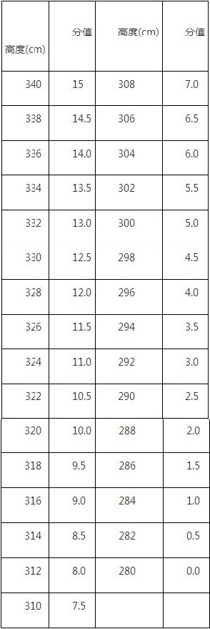
男子二传、自由人助跑摸高评分表
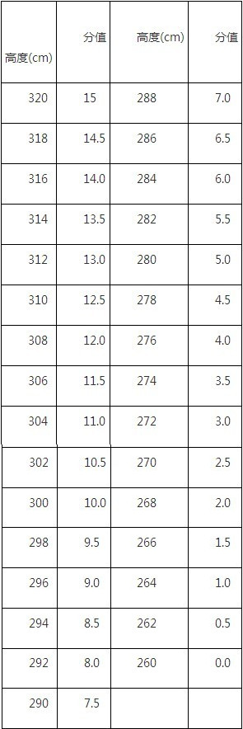
女子排球助跑摸高评分表
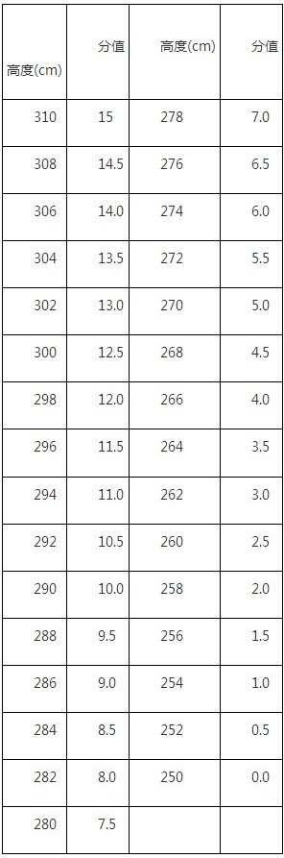
附表二：男子3米移动评分标准
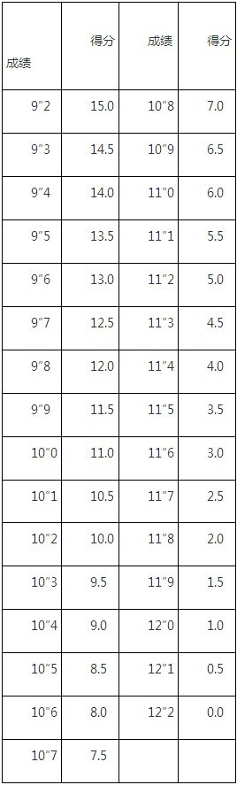
女子三米评分移动表
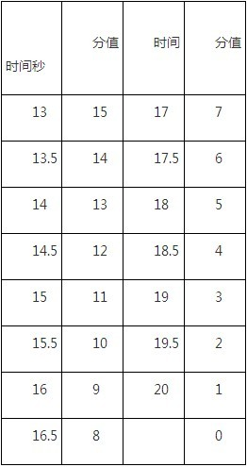
篮球
一、测试内容及分值
(一)摸高(10分)
(二)1分30秒自投自抢(10分)
(三)全场运球行进间上篮(10分)
(四)三人直线传球接半场三对三练习(20分)
(五)教学比赛(50分)
二、测试方法与评分标准
(一)摸高(10分)
1.测试方法：三分线内单、双脚起跳均可，在标尺上留下痕迹。跳两次取最好成绩。
2.评分标准：
摸高成绩对照表
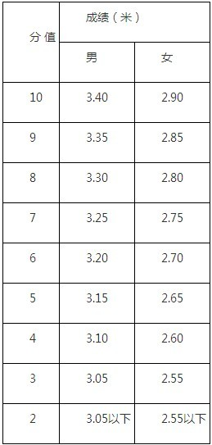
(二)1分30秒自投自抢(10分)
1.测试方法：前锋及后卫队员在三分线外进行投篮。
中锋队员在距篮中心4.60米以外区域投篮(中锋测2分投篮)。
2.测试要求：(1)投篮时按指定区域投篮，不得踩线，否则投中无效。
(2)往返时必须运球不得违例，否则投中无效。
3.评分标准：
1分30秒投篮成绩对照表
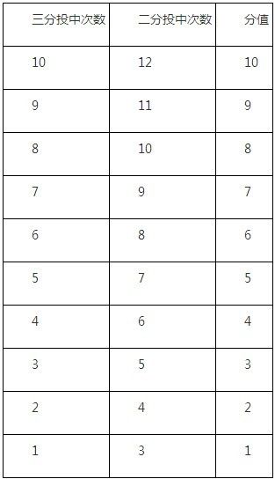
备注：男、女篮得分办法相同。
(三)全场运球行进间上篮(10分)
1.测试方法：队员在端线和边线的夹角处出发，运球至同侧的罚篮线，踩线后做背后运球;改变方向，运球至中线与边线结合处，做胯下运球;再次改变方向，运球至前场罚篮线，做后转身上篮。回来动作相同，方向相反。连续做两次，上四次篮。每人两次机会，取最好成绩。
2.测试要求：每次上篮必须中篮，如不中将球补进，时间连续计算。
3.评分标准：
全场运球行进间上篮成绩对照表
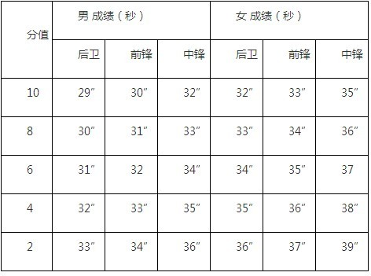
(四)三人直线传球接半场三对三练习(20分)
评分标准：
1.分值10——20分
传接球动作正确、配合能力强。三对三攻防对抗时能够正确合理运用各种攻防技、战术的能力。
2.分值5——10分
传接球动作正确，配合能力较强。三对三攻防对抗时能够基本合理运用好攻防技、战术的能力 。
3.分值1——5分
传接球动作差，配合能力差。三对三攻防对抗没有能完成基本攻防技、战术的能力。
(五)教学比赛(50分)
1.测试方法：全场五对五攻抗练习。
2.评分标准：
(1)分值30——50分
技术全面，能掌握较高难度技术。在比赛中有很好的攻、防对抗能力。战术配合意识强，具有良好的身体素质和顽强作风。
(2)分值20——30分
技术较全面，能合理的运用技术把握时机。具有较好的攻、防对抗能力。战术配合意识较强，有较好的自信心和自控能力。
(3)分值10——20分
技术动作正确、协调。在攻、防对抗中能做出正确的动作，攻、防转换迅速有配合意识，团结合作。
(4)分值0——10分
技术动作比较正确、协调。有攻、防意识，能合理选择位置，抢断较积极，有配合意识。
身高要求：(男)中锋：1.95m 前锋：1.90m 后卫：1.78m
(女)中锋：1.86m 前锋：1.78m 后卫：1.68m
备注：以上身高为最低标准。
乒乓球
按照现场比赛成绩，择优录取。

